Niveaubestimmende Aufgabe:
Sicheres Passwort zum eigenen Schutz

Geheimsache: Passwort
Würdest du einem wildfremden Menschen auf der Straße einfach so dein Passwort verraten? Natürlich nicht, oder? - Ganz sicher?
Etliche Passanten in Los Angeles haben genau das getan: Sie wurden von einer Fernseh-Reporterin angesprochen, die den Leuten erklärte, sie mache eine Umfrage zum Thema "sichere Passwörter". Dann fragte sie nach: "Was ist eins deiner Online-Passwörter?"
Einer der Befragten buchstabierte es ohne Zögern direkt in die Kamera. Eine andere Passantin erklärte ausführlich, dass ihr sicheres Passwort sich aus dem Namen ihres Hundes und dem Jahr, in dem sie ihren Schulabschluss gemacht habe, zusammensetzt. Kurz danach plauderte sie über ihren Hund Jameson und das Jahr, in dem sie die Schule abgeschlossen hat.

SICHERHEIT macht SCHULE
- Ordne den Fragen die richtigen Antworten zu.
Was sind "Daten"? |  | Möchtest du, dass jeder Mensch alles über dich weiß? Pass auf, dass du nicht allen möglichen Personen zu viel über dich verrätst.
Was ist ein Passwort? |  | Alles, was etwas über dich persönlich aussagt.
Warum sollten deine Daten geschützt werden? |  | Es gibt Gesetze in Deutschland, die verhindern sollen, dass deine Daten einfach an alle anderen Menschen verteilt werden.
Gibt es zum Datenschutz auch Gesetze? |  | Unternehmen oder Firmen interessieren sich für deine Daten. Manche möchten schlicht und einfach wissen, was dich interessiert. Und was dich in Zukunft interessieren könnte. Manche Personen gehen sogar so weit, dass sie Daten stehlen. Diese verkaufen sie. Oder sie nutzen sie für andere kriminelle Sachen.
Daten schützen – vor Sammlern und Dieben? |  | Ein Passwort ist ein geheimes Kennwort, das dir für etwas Zutritt verschafft. Du brauchst es, um dich im Internet irgendwo anzumelden – zum Beispiel bei einer Bank.
Daten schützen – ist das auch im Internet wichtig? |  | Ja! Gerade im Internet verbreiten sich Informationen besonders schnell.

Ein Passwort ist ein geheimes Kennwort, das dir für etwas Zutritt verschafft. Du brauchst es, um dich im Internet irgendwo anzumelden – zum Beispiel bei einer Bank.

Aufgabe 2:
Welche dieser Passwörter sind sicher, welche unsicher?
Setze in die Kästchen dahinter ein Häkchen für richtig 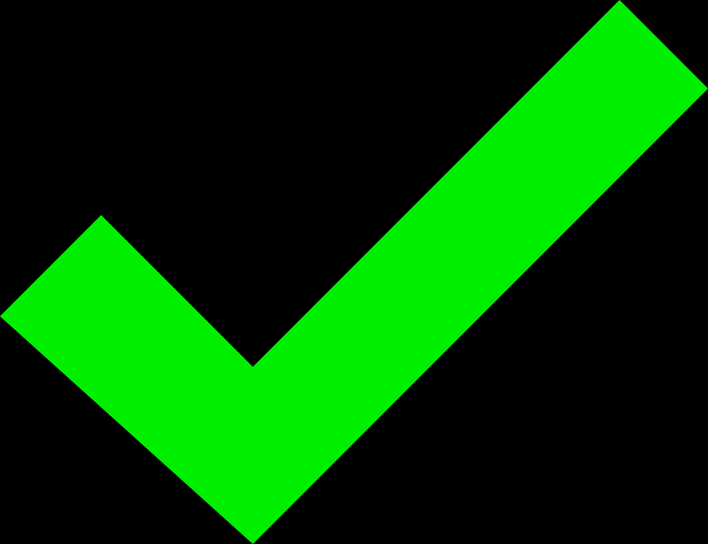 und ein Kreuz für unsicher.
Das Passwort hat mindestens 8 Zeichen. |  | Das Passwort enthält Buchstaben und Zeichen, die auf der Tastatur nebeneinander liegen.
Das Passwort ist als Telefonnummer erkennbar. |  | Das Passwort ergibt keinen Sinn.
Das Passwort enthält Sonderzeichen. |  | Das Passwort beruht auf einen persönlichen Merksatz.
Ein Passwort wird immer wieder benutzt. |  | Das Passwort ist als dein Geburtsdatum erkennbar.
Das Passwort enthält Groß- oder Kleinbuchstaben. |  | Das Passwort enthält Umlaute. Diese gelten als sehr sicher.

Aufgabe 3 - Multiple Choice
Mit einem Passwort hast du einen Schlüssel in der Hand, mit dem du deinen Zugang zu Seiten, Infos oder Konten sicherst. Ein Passwort muss sicher sein, damit wirklich nur du den Zugang hast und sich niemand für dich ausgeben kann.

Kennzeichne jeweils die richtigen Antworten bzw. Kreuze diese an.

- Damit du dir dein Passwort gut merken kannst, solltest du
- dein Geburtsdatum verwenden,
- deinen Vor- und Zunamen eintragen,
- ein Wort aus dem Duden nehmen,
- solltest du Buchstaben und Zahlen mischen.

- Welches dieser Passwörter ist sicher?
- 123456789
- Peter45
- Qwertz123
- PMMgimsvmh245

- Warum muss man auf manchen Seiten ein Passwort eingeben?
- Weil die Webseite geheim ist,
- Weil die Betreiber neugierig sind,
- Damit meine persönlichen Daten vor dem Zugriff anderer sicher sind,
- Um mich zu identifizieren.
Vorschlag zu 3.:
Auf manchen Internetseiten muss man ein Passwort eingeben, weil …
- … die Webseite geheim ist,
- … die Betreiber der Seite neugierig sind,
- … meine Daten vor dem Zugriff anderer geschützt werden sollen,
- … ich damit einen Zugang zu der Seite erhalte.

- Wem darfst du dein Passwort anvertrauen?
- deinen Eltern
- meinen Lehrerinnen und Lehrern,
- niemanden,
- meinen Freundinnen und Freunden.

- Wie solltest du dein Passwort schreiben, wenn du dich auf einer Webseite anmelden möchtest?
- Groß- und Kleinschreibung sind egal.
- So, wie du es angelegt hast.
- Du nutzt jedes Mal ein neues Passwort.

- Wenn ich das Passwort eintrage,
- Spreche ich laut und deutlich mit.
- Kann es jeder sehen,
- Wird es mit kleinen Pünktchen oder mit kleinem x angezeigt.

- Was solltest du mit deinem Passwort nicht machen?
- In einem Safe einschließen.
- Gut leserlich auf deinen Computer legen,
- Per E-Mail versenden,
- Per Whats-App versenden.

- Woran musst du denken, wenn du dich über einen fremden PC mit deinem Passwort anmeldest?
- Das Passwort durch den Computer zu speichern,
- dich beim Verlassen der Seite abzumelden,
- die Webseite zu schließen,
- den Computer herunterzufahren.

Aufgabe 4 – Test zum Lückentext

- Ergänze die Lücken im Text. Nutze hierzu nachfolgende Wörter:
Kombination, sicheres, Buchstaben, Zeitabständen, Passphrasen, Zahlen,
1 Sekunde, Wörterbuch, unsicher, geheim, Lieblingsstars, Sprichwort

Informationen zum Passwortprüfer
Ein _____ Passwort sollte aus 12 oder mehr Zeichen bestehen. Es sollte aus einer _____ von Groß- und Kleinbuchstaben, _____ und Sonderzeichen bestehen. Für ein Passwort sollte man keine Namen und keine Wörter benutzen, die im _____ stehen. Passwörter wie der Name deines _____, der Name deines Hundes, dein Geburtsdatum oder dein Alter können in weniger als _____ geknackt werden.
Aber auch Passwörter wie 1234 oder qwertz sind sehr _____.
Sicherer sind so genannte _____. Das heißt, man denkt sich einen Satz, ein _____ oder ein Zitat aus und nutzt die ersten _____ als Passwort. In regelmäßigen _____ sollte das Passwort gewechselt werden.
Halte dein Passwort _____.

b) Ergänze das Beispiel zu einer Passphrase:
Satz: Ich gehe jeden Morgen um 8 in die Schule
Passwort: ________

Im Netz gefunden:
- Übungen zum Verschlüsseln des Wortes „schulfrei“: https://www.surfen-ohne-risiko.net/fileadmin/media/documents/Passwort-Schluessel-Automat/Passwort-Schluessel_Uebung-Beispiel.pdf (Stand am 13.5.2020)
- Passwort-Schlüssel-Lehrerhandzettel: https://www.surfen-ohne-risiko.net/fileadmin/media/documents/Passwort-Schluessel-Automat/Passwort-Schluessel_Lehrerhandzettel.pdf (Stand am 13. Mai 2020)
- https://www.internet-abc.de/lm/datenschutz-das-bleibt-privat/was-ist-privat-und-was-oeffentlich-1.html

- Welche Daten von dir solltest du im Internet nicht öffentlich machen?

https://www.internet-abc.de/kinder/hobby-freizeit/neues-uebers-netz/archiv/april-juni-2015/geheimsache-passwort/ (Stand am 1. Mai 2020)

